«Ақтөбе облысының білім басқармасы Әйтеке би ауданының білім бөлімі»
мемлекеттік мекемесінің «Болашақ» мектепке дейінгі ұйымы»
мемлекеттік коммуналдық қазыналық кәсіпорынының 2023-2024 оқу жылындағы өзін-өзі бағалау нәтижелері туралы қорытындысы

«Ақтөбе облысының білім басқармасы Әйтеке би ауданының білім бөлімі»
мемлекеттік мекемесінің «Болашақ» мектепке дейінгі ұйымы»
мемлекеттік коммуналдық қазыналық кәсіпорыны

ҚОРЫТЫНДЫСЫ

Аралтөбе ауылы 13 маусым 2024 жыл

«Ақтөбе облысының білім басқармасы Әйтеке би ауданының білім бөлімі» мемлекеттік мекемесінің «Болашақ» мектепке дейінгі ұйымында 2023-2024 оқу жылында өзін-өзі бағалауы жүргізілді.
Өзін-өзі бағалау мектепке дейінгі ұйымның меңгерушісінің 2024 жылғы 10 маусымдағы №17 бұйрығымен бекітілген өзін-өзі бағалау комиссиясы төмендегі құрамда өткізілді. Өзін-өзі бағалауды өткізу аттестаттау комиссиясы төмендегідей бекітілді:
Комиссия төрайымы: Жетенова Н.Н.-меңгеруші
Комиссия мүшелері: Боханова Д.Т.- әдіскер
Алибекова Г.К.- тәрбиеші
Туретаева Г.Б.- тәрбиеші
Хатшы: Жарқынбаева Б.М.-психолог

Білім беру ұйымы туралы жалпы мәліметтер:

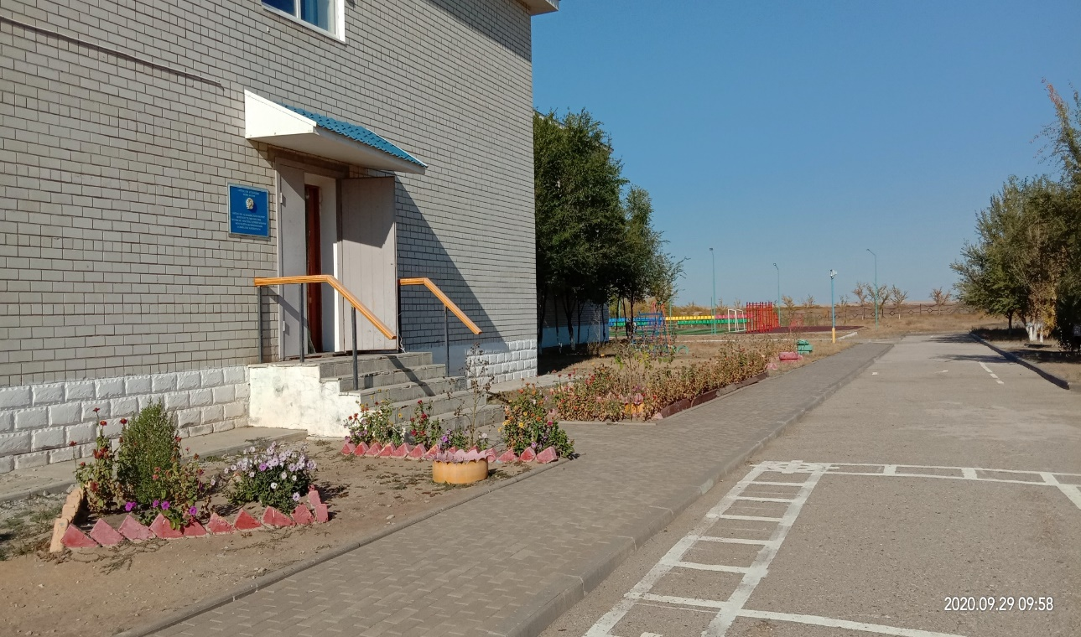
1) Мекеменің атауы: «Ақтөбе облысының білім басқармасы Әйтеке би ауданының білім бөлімі»
мемлекеттік мекемесінің «Болашақ» мектепке дейінгі ұйымы»
мемлекеттік коммуналдық қазыналық кәсіпорыны

Пайдалануға берілген жылы: 2009 жылы «01» маусым айында Әйтеке би ауданы әкімдігінің 01.06.2009 жылғы №273 қаулысымен құрылды. Сыйымдылығы 25 орын.
2) Білім беру ұйымының орналасқан жері: Ақтөбе облысы, Әйтеке би ауданы, Аралтөбе ауылы, Былшық би көшесі 28 үй.
3) Заңды тұлғаның байланыс деректері: 871 339 23 3 85 , электронды поштасы Bolashak.bb2010@mail.kz
4) Заңды тұлға өкілінің байланыс деректері: Жетенова Нургуль Нуртаевна, 2009 жылы 01 маусым №99 Әйтеке би аудандық білім бөлімінің бұйрығымен тағайындалған.
5) Құқық белгілейтін және құрылтай құжаттары: Заңды тұлғаны мемлекеттік қайта тіркеу туралы анықтамасы Қазақстан Республикасының «Азаматтарға арналған үкімет» мемлекеттік корпорациясы» коммерциялық емес акционерлік қоғамының Ақтөбе облысы бойынша филиалының Әйтеке би аудандық тіркеу және жер кадастры бөлімімен 13.01.2021 жылы берілген, БСН-090740005636, алғашқы мемлекеттік тіркеу күні 10.07.2009жыл.
6) Рұқсат беру құжаттары: Мектепке дейінгі тәрбие мен оқыту саласындағы қызметтің басталғаны туралы 2015 жылғы 09 шілдедегі №KZ16RVK00004467 берілген хабарлама.

Оқыту нәтижелеріне бағдарлана отырып мектепке дейінгі тәрбие мен оқытудың мазмұнына қойылатын талаптар:
1)Білім беру ұйымының білім беру салаларының және ұйымдастырылған оқу қызметінің МЖМБС талаптарына сәйкес «Болашақ» мектепке дейінгі ұйымында оқу-тәрбие үрдісі мемлекеттік білім беру стандарты мен нормативті-басқару құжаттарына негізделіп іске асырылады.
Мектепке дейінгі ұйымында аптасына 5 күндік жұмыс жасайды. Мектепке дейінгі ұйымның сыйымдылығы 25 орын. 1 топ. Казіргі таңда 25 бала тәрбиеленуде. 2-5 жас аралығындағы балалар қабылданады. Күн тәртібі бойынша балалар 3 мезгіл тамақтандырылады.

Материалдық - техникалық және әлеуметтік базасы
«Болашақ» мектепке дейінгі ұйымында балаларды сауықтыруға және денсаулығын дамытуға, жан – жақты оқу – тәрбие жұмыстарын ұйымдастыруға барлық жағдай жасалынған.
Мектепке дейінгі ұйым әкімшілігі материалдық-техникалық базаның нығаюына көңіл бөледі.
Мектепке дейінгі ұйымның дене тәрбиесі мен музыка залы біріктірілген, сондай-ақ меңгеруші, әдіскер, медициналық кабинет талапқа сай жабдықталған.
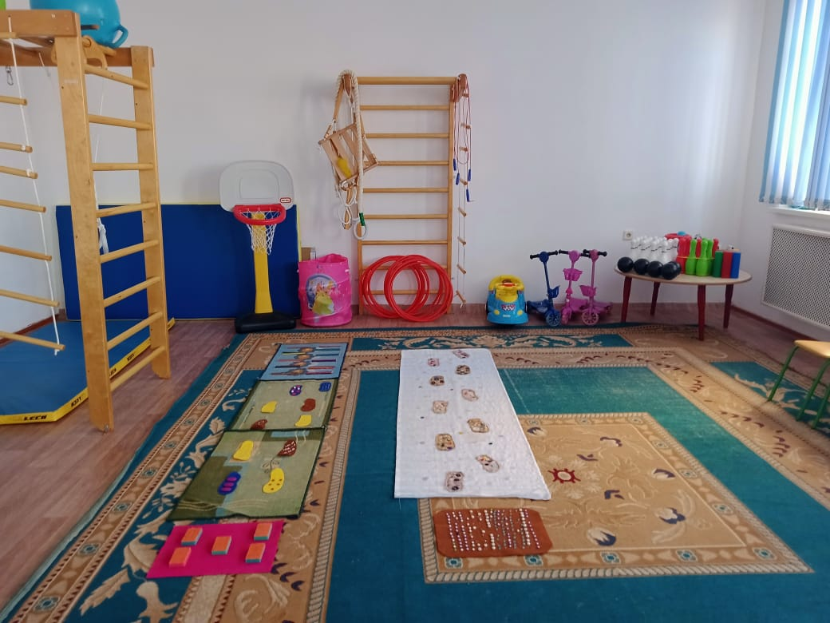

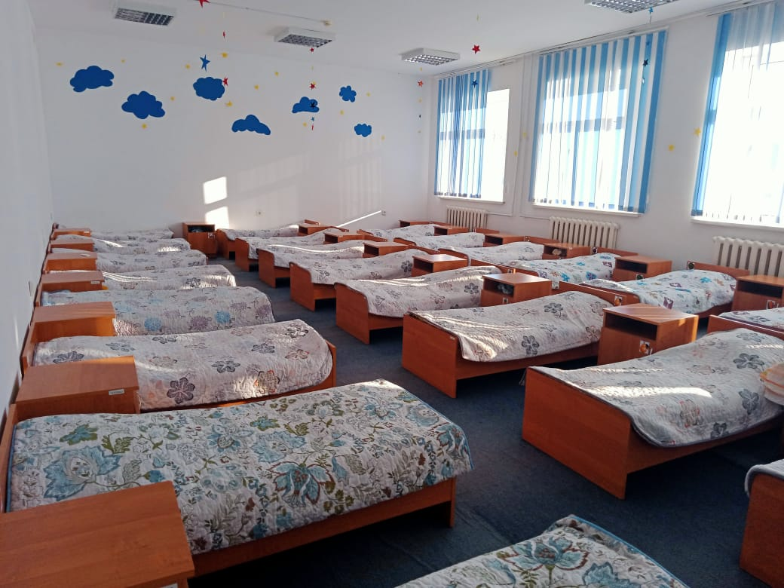
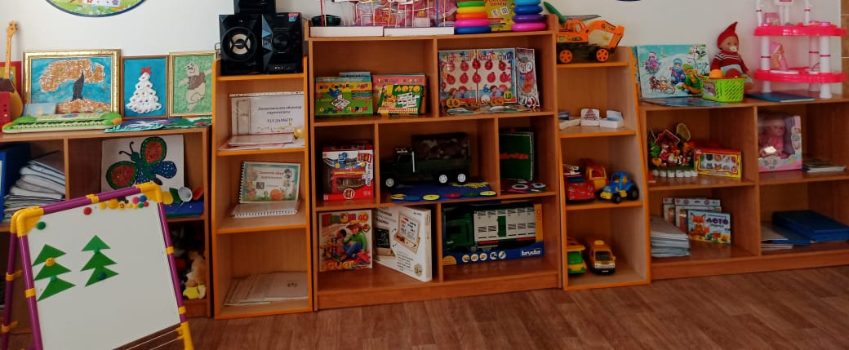

Балабақшаның материалдық базасы жыл сайын толықтырылып отырады. Оқу-тәрбие жұмысына қажетті теледидар, музыка орталығымен топ жабдықталған. Балабақшада 1 компьютер, 2 принтер, 1 сканер, 1 ксерокөшірме. Топтар стол, отырғыш, кереует, шкафтармен толық жабдықталған. Топ ойыншықтармен, жиһаздармен және сюжетті ойын бұрыштары жиһаздарымен жабдықталған. Топта ойын бұрыштары мемлекеттік стандарт талаптарына сай безендірілген.

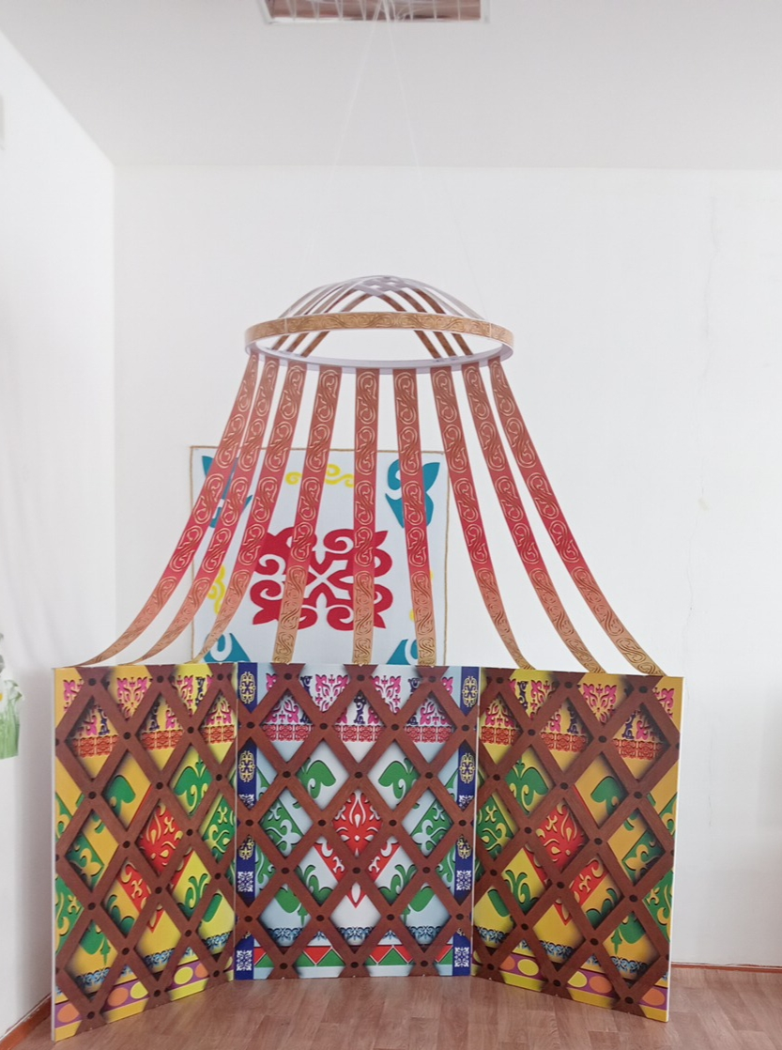
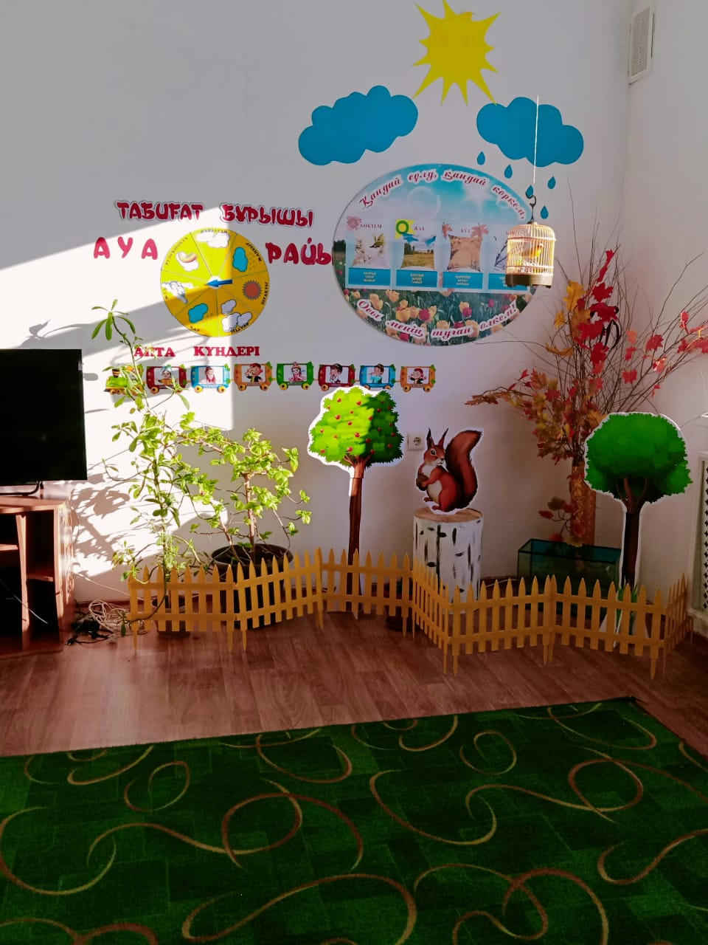

Балабақша қажетті тұрмыстық бұйымдармен: кір жуатын машина, тоңазытқыштар, үтіктейтін аппарат, т.б. жабдықталған. Төсек орын әр балаға 3 данадан, ыдыстар барлық балаға жеткілікті, үнемі жаңартылып, толықтырылып отырылады. Медициналық бөлме, асхана бөлмесі қажетті құралдармен жаңартылып талапқа сай жабдықталған, СанПин талаптарына сай.
Жеке тұлғаны дамыту орталығы:
- ойын іс-әрекетіне, әр түрлі ойлау қабілеттеріне қажетті құралдар және материалдармен;
- жапсыру, сурет, құрастыру іс -әрекеттеріне қажетті құралдар;
- балалардың қимылдық іс-әрекеттеріне қажетті спорттық құрал-жабдықтармен жабдықталған.
- Топта үстел үсті ойындары, құрастыру материалдары жеткілікті мөлшерде. Шығармашылық қиял және театр қызметі арқылы қоршаған ортамен таныстыру мақсатымен әр түрлі театрлар дайындалған. МДҰ- да және ата-ананың барлық қарым-қатынасы келісім шарт арқылы жүргізіледі. Онда ата-ананың төлем ақысы (тамақтану, балабақша міндеті, ата-ана міндеті) көрсетілген. Ата-ананың төлем ақысының бағасы күніне 600 теңге

Кадрлар әлеуетіне талдау
Қазіргі уақытта «Болашақ» МДҰ-да барлығы 6 педагог жұмыс жасайды. Мектепке дейінгі педагог-қызметкерлердің штаттық кестесі ҚР Үкіметінің 2008 жылғы 30 қаңтардағы № 77 қаулысымен бекітілген мектепке дейінгі ұйымдардың үлгі штаттық кестесіне сәйкес жасалған және аудандық білім бөлімі тарапынан бекітілген. Мектепке дейінгі ұйымда кадрлар тұрақты.
2023-2024 оқу жылында барлығы 6 педагог жұмыс жасайды.
Оның ішінде жоғары білімдісі – 3 педагог
«Мектепке дейінгі тәрбие және оқыту» мамандығы бойынша – 4
Педагог модератор-1
Екінші санатты: - 1
Санаты жоқ: - 4
Біліктілік курсынан өткен педагогтар: «Өрлеу» - 6 педагог
.

Педагогтардың білімі туралы мәлімет
Оқу жылдары | Барлық педагог  тар | Жоғары пед.білім | Мектепке дейінгі арнаулы орта білім | Арнаулы орта білім | Педагогикалық білімі жоқ
2023-2024 | 6 | 4(60%) | 2 (40%) | - | -

Біліктілік санаты бойынша кадрларға мінездеме
Оқу жылдары | Педагогтар саны | Жоғары | Бірінші | Педагог-модератор | Екінші | Санаты жоқ
2023-2024 | 6 | 0 | 0 | 1(20 %) | 1(20 %) | 4(60%)

Педагогтар өздерінің кәсіби шеберліктерін өз бетімен білім алу арқылы арттырады – бұл әдістемелік бірлестіктерге қатысу, өзара байланыс жасау, жаңашыл әдістемелік әдебиеттерді оқу, аудандық және облыстық семинарларға қатысу, облыстық, республикалық баспаларға өз мақалаларын кеңестерін және ашық ҰОҚ-ін жариялау.
«Болашақ» мектепке дейінгі ұйымында іс-жүргізу мемлекеттік тілде жүргізіледі. Мектепке дейінгі ұйымда кадрлардың жеке іс-қағаздары талапқа сай жүргізілген. Жеке іс қағаздарда кадрларды жұмысқа алу өтініштері, өмірбаяны, жұмысқа қабылданғандары туралы, жеке куәлігінің көшірмесі, еңбек кітапшалары, біліктілік арттыру курстарынан өткен сертификаттары және біліктілік санаты туралы бұйрықтарының көшірмелері барлығы түгел. Негізгі қызмет жөніндегі, жеке құрам бойынша бұйрықтар кітаптарының жүргізілуі талапқа сай. Мектепке дейінгі ұйымда кадрлардың еңбегін бағалау жұмыстары жақсы атқарылған. Педагог қызметкерлер мектепке дейінгі ұйым ішілік марапаттаулармен қатар аудандық, облыстық марапаттарға ие.
2022-2023 оқу жылында меңгеруші Н.Жетенова облыстық әдістемелік орталығының ұйымдастырған облыстық олимпиаданың ІІІ дәрежелі диплом.
Әдіскер Д.Боханова облыстық әдістемелік орталығының ұйымдастырған облыстық олимпиадада Алғыс хат.
Тәрбиеші Г.Алибекова «Жаңа Қазақстан» Республикалық дарынды жастарды қолдау ұйымының ұйымдастыруымен балабақша тәрбиеленушілері арасында өткізілген республикалық «Мұқағали оқулары» байқауына жеңімпаз шәкірт дайындағаны үшін Алғыс хат.
Білімқұмар балаларға арналған республикалық «Үркер» марафонының жеңімпаздары мен жүлдегерлерін сапалы дайындағаны үшін Диплом.
Аудандық білім бөлімінің ұйымдастыруымен өткізілген «Ең үздік жоба-2024» атты байқауына белсене қатысқаны үшін Алғыс хат.
Ақтөбе облыстық әдістемелік орталығының ұйымдастырған облыстық олимпиадада Алғыс хат.
Аудандық кәсіподақ ұйымынан Алғыс хат және Түркістан қаласына туристік саяхатға сертификат.

Тәрбиеші Туретаева Г. Білімқұмар балаларға арналған республикалық «Үркер» марафонының жеңімпаздары мен жүлдегерлерін сапалы дайындағаны үшін Диплом.
«Тағылым» республикалық ғылыми-әдістемелік журналы ұйымдастырған «Қазақстан педагог-зерттеушілері: үздік мақалалар, әдістеме және инновация» республикалық конкурсының «Үздік мақала» номинациясы бойынша І орын Диплом.
«Тағылым» Республикалық ғылыми-әдістемелік журналы Алғыс хат.
«Тағылым» Республикалық ғылыми-әдістемелік журналы Сертификат.
Білімқұмар балаларға арналған республикалық «Үркер» марафонының жеңімпаздары мен жүлдегерлерін сапалы дайындағаны үшін Диплом.
Облыстық әдістемелік орталығы ұйымдастырған олимпиадада ІІІ дәрежелі диплом

Психолог Жарқынбаева Б. облыстық әдістемелік орталығының ұйымдастырған облыстық олимпиаданың ІІІ дәрежелі диплом.
Қызмет бабында жазаланған педагогтар тіркелмеген. Ұжым арасында салауатты моральдық- психологиялық ахуал қалыптасқан.
«Болашақ» мектепке дейінгі ұйымның жылдық жоспарына сәйкес оқу жылы барысында 5 рет педагогикалық кеңес ұйымдастырылған. Педагогикалық кеңес отырыстарына хаттама толтырылған. Педагог кадрлар жұмыстарының сұрақтары әкімшілік педагогикалық кеңестерде, кәсіподақ және өндірістік отырыстарда қарастырылады. Педагогикалық процестің ең маңызды көрсеткіштерінің бірі –жұмыс нәтижесін сараптау болып саналса, мектепке дейінгі ұйымда оқу- тәрбие жұмысының қорытындысы бойынша педагогтар мен тәрбиеленушілердің мониторингі жасалған сонымен бірге жеке даму картасы жасақталды.
МДҰ әкімшілігі қауіпсіздік техникасын, өрт қауіпсіздігі ережелерін, балалардың өмірі мен денсаулығын қорғау нұсқауын сақтауды қатаң назарға алады. Тоқсан сайын қызметкерлермен нұсқаулықтар жүргізіледі.
МДҰ әкімшілігі мектепке дейінгі білім берудің мазмұнын жаңарту, педагогтардың кәсіби шеберлігін арттыру жұмыстарын жүйелі және жоспарлы түрде жүргізеді. Психолог Б.Жаркынбаева Ақтөбе облыстық ғылыми- тәжірибелік орталығының ұйымдастыруымен өткен семинар-практикумына қатысса, музыка жетекшісі «Өрлеу» біліктілікті арттыру ұлттық орталығының 72 сағаттық курсын тамамдады.

Әкімшілік-басқару қызметкерлер құрамы
Әкімшілік –басқару қызметкерлерінің құрамы штаттық кестеге сай жұмыс жасайды.Әкімшілік –басқару қызметкерлер құрамы төмендегіше:
«Болашақ» мектепке дейінгі ұйымын басқару қызметін Н.Н.Жетенова атқарады. Педагогикалық еңбек өтілі -29 жыл.Осы аталған мекемеде 02.01.2010 жылдан жұмыс жасауда. Білімі – жоғары:
1.Ақтөбе педагогикалық институтын 2005 жылы аяқтаған мамандығы «Бастауыш сынып оқыту әдістемесі»
Басқару қызметін талдауы басшы мен әкімшілікпен, педагогтар арасында өзара анықталған қарым-қатынаста аналитикалық жұмыс жүйесін түсінікпен орындалатынын көрсетеді. Басқару қызметі педагогикалық ұйымның шапшаңдылығына және әр түрлі құбылыс қызметі туралы басқа түрдегі ақпаратпен негізделеді.
Әдіскер –Д.Т.Боханова «Болашақ» мектепке дейінгі ұйымында 2024 жылдан бастап жұмыс жасайды. Білімі – жоғары:
Баишев университеті. Мамандығы: мектепке дейінгі оқыту және тәрбиелеу.
Медбике – Есенова Т.А., М.Маметова ат.Ақтөбе жоғары медициналық колледжін емдеу ісі мамандығымен бітірген,осы мекемеде еңбек өтілі 2 жыл.
Медбикенің құжаттары Қазақстан Республикасы Үкіметінің 2021 жылғы 09 шілдесіндегі № 23469 бұйрығы негізінде «Балалар мен жасөспірімдерді тәрбиелеу мен білім беру объектілеріне қойылатын санитарлық- эпидемиологиялық талаптар» бойынша жинақталған.
Есепші – А.Т.Искакова Білімі – арнаулы орта. Адамовский сельхозтехникум, бухгалтерлік есеп мамандығы бойынша аяқтаған, жалпы еңбек өтілі 16 жыл. «Болашақ» МДҰ-да 2019 жылдың шілде айынан бастап жұмыс жасауда.Барлық құжаттарын уақытында жүргізеді. Мемориалдық кітап жүргізіледі, тігілген, нөмірленген. Ата-аналар жарнасының шоттары бар, айналым ведомосы бар, талаптарға сай жүргізіледі.
Барлық атқарушылардың жауапкершілік деңгейін қамтамасыз ететін әкімшілік мүшелерінің арасында функционалды міндеттері белгіленген. Меңгерушінің нормативті құжаттарға арналған жинақ папкісі бар. Меңгерушіге қажетті барлық құжаттары талапқа сай. Бұйрықтар кітаптары сауатты жүргізілген. Мектепке дейінгі ұйымның материалдық-техникалық базасын нығайту мақсатында жоспар бойынша жұмыстар жүргізілген. Мектепке дейінгі ұжымда салауатты психологиялық жақсы ахуалды қарым-қатынас қалыптастырылған.
Тәрбиеленушілердің контингенті
«Болашақ» мектепке дейінгі ұйымында жалпы тізім бойынша –25 бала. Балалардың құрамы 2-5 жас аралығын қамтиды, барлығы 1 топ. Балалар қозғалысы кітабы жүргізіледі.
Тоқсан сайын және ай сайын балалардың қатысымы мен науқастануы есепке алынып қортындыланып отырады.Ата-аналармен жасалған келісім шарттары бар. Балалар қозғалысы журналы, жолдамаларды тіркеу, балалар мен ата-ана құжаттарын тіркеу журналдары талапқа сай жүргізілген.
Оқу-әдістемелік жұмыстар
Мектепке дейінгі ұйымның алға қойған мақсаттарының бірі балалардың шығармашылық белсенділігін әр түрлі іс-әрекет түрінде дамыту, сол мақсатты жүзеге асыру үшін мына міндеттерді орындауды алға койған:
- Балалардың денсаулығы мен психологиялық ахуалын қамтамасыз ету;
- Рухани-адамгершілік тәрбие мазмұнын құрайтын жалпы адамгершілік құндылықтарға баулу;
- Күнделікті бірлесе атқаратын іс-әрекеттер барысында баланың бойын адамгершілік қарым-қатынасқа баули отырып, олардың талап-тілектерімен санасу, жанашырлық сезімдерін дамыту;
- Педагогтар мен ата-аналардың рухани-адамгершілік тұрғыда өсуіне жағдай жасау;
- Адамгершілік-рухани тұрғыда балаларды жан-жақты тәрбиелеу.
- Балалардың креативті ойлауын, шығармашылық қиялын және танымдық қабілеттерін дамыту;
Коммуникативтік дағдырлары мен біліктіліктерін арттыру;
Осы алынған міндеттемелер балалармен жүргізілетін оқыту-тәрбие жұмыстарында, оқу қызметтерінде жүзеге асырылады.
2023 – 2024 оқу жылында Қазақстан Республикасының Оқу-ағарту министрінің 2022 жылғы 3 тамыздағы №348 бұйрығы «Мектепке дейінгі тәрбие мен оқытудың мемлекеттік жалпыға міндетті стандарты» талаптарына, Қазақстан Республикасы Оқу-ағарту министрінің 2022 жылғы 31 тамыздағы №385 бұйрығы «Мектепке дейінгі ұйымдар қызметінің үлгілік қағидаларына», «Мектепке дейінгі тәрбие мен оқытудың үлгілік оқу жоспарыларын бекіту туралы» Қазақстан Руспубликасы Білім және ғылым министірінің 2012 жылғы 20 желтоқсандағы №557 бұйрығына өзгерістер енгізу туралы Қазақстан Республикасы Оқу-ағарту министрінің 2022 жылғы 9 қыркүйектегі №394 бұйрығына, «Мектепке дейінгі тәрбие мен оқытудың үлгілік оқу бағдарламаларын бекіту туралы» Қазақстан Республикасы Білім және ғылым министрінің міндетін атқарушының 2016 жылғы 12 тамыздағы №499 бұйрығына өзгеріс енгізу туралы Қазақстан Республикасы Оқу-ағарту министрінің 2022 жылғы 14 қазандағы №422 бұйрығына, «Мектепке дейінгі тәрбиелеу мен оқытуды дамыту моделін бекіту туралы» Қазақстан Республикасы Үкіметінің 2021 жылғы 15 наурыздағы №137 қаулысына және Қазақстан Республикасы Оқу-ағарту министрлігі Балаларды ерте дамыту институтының Қазақстан Республикасының Мектепке дейінгі ұйымдары мен мектепалды сыныптарында 2023-2024 оқу жылында тәрбиелеу-білім беру процесін ұйымдастыру туралы әдістемелік нұсқау хаты негізінде жасалды
Ерекше білім беру қажеттілігі бар тәрбиеленуші үшін жоспар құрылды.
Тәрбиеленушілердің оқу жүктемесінің ең жоғары көлемінде қойылатын өлшемшарттар
Тәрбиеленушілердің оқу жүктемесінің ең жоғары көлеміне қойылатын талаптардың сәйкестігі мен сақталуы: ұйымдасқан қызметтің перспективті жоспары, тәрбиелеу-білім беру процесінің циклограммасы талапқа сай жазылып, бекітілді.
Ұжыммен шешілетін жылдық жоспар өзекті болып табылады, графикалық түрде ұсынылады. Педагогикалық жұмыстың нәтижесін арттыру мақсатында түрлі формада педагогикалық кеңестер, семинарлар, семинар-практикумдар, кеңес берулер, тренингтер өткізіледі. Әдістемелік жұмыстар диагностика, оқу-тәрбие жұмысын талдау, педкадрларды кәсіби даярлау деңгейі негізінде жүзеге асады. Педагогтар өз жұмыстарында жаңашыл әдістемелерді, әдіс-тәсілдерді, формаларды қолданады.
Мектепке дейінгі ұйымның жылдық жоспарына сәйкес ұйымдастырылған түрлі шаралар баланың тұлға болып қалыптасуына бағытталған. Олар: «Балалардың ойын , сөздік қорын дамытуға арналған дидактикалық ойындар», «От – тілсіз жау», «Жаяу жүргінші нені білуі керек?», «Жолда жүру ережесін сақтаймыз», «Дұрыс тамақтану - денсаулықтың негізі», «Тәрбиенің негізі табиғат!» сияқты тақырыптық сағаттар. «Рәміздер күні», «Ата Заңым – айбыным!», «Білім күні», «Қарты бар үйдің қазынасы бар», «Алтын күз», «Тәуелсіздік тұғырым», «Жарқыра, жаңа жыл!», «Алғыс айту күні», «8 наурыз – көктем мерекесі», «Қош келдің, Әз Наурыз!», «Ғарышкер күні», «1 – мамыр бірлік пен ынтымақ күні», «9-мамыр Жеңіс күні», «Балабақшамен қоштасу» мерекелік шаралары мен ертеңгіліктері. Аталған мерекелерге сәйкес мектепке дейінгі ұйымда ата-аналардың қатысуымен көрмелер ұйымдастырылды. Балалардың тілін, шығармашылық қабілетін дамытуға бағытталған «Ерте, ерте, ертеде...» ертегі қойылымдары жыл сайын байқау түрінде өткізіледі.
Жаңадан қабылданған балалармен және оның ата-аналарымен бейімделу бойынша жұмыстар жүргізілуде. Баламен жеке жұмыстар, ата-аналарға, «Күн тәртібінің маңызы», «Балабақшадағы бейімделу кезіндегі ата-ананың рөлі» тақырыптарында кеңестер берілді. Өтпелі кезең дағдарысынан оңтайлы өтулеріне жағдай жасап, профилактикалық шаралар өткізіледі. Психологиялық кеңестер, тренингтер арқылы ата-анамен жұмыстар жүргізілді. «Балабақшаның ашық есік күні», «Әкеме ұқсағым келеді...» бейне-презентациялар, «Сезімді тыңдау» сауалнамасы, «Баланы тәрбиелеу – ортақ мақсатымыз!» психологиялық тренингтер өткізіліп, нәтижесінде ата-аналарды балабақша өміріне ат салысуға шақырамыз.
Мектепке дейінгі ұйымда сауықтыру-шынықтыру, эстетикалық, сөйлеу, ақыл-ой, танымдық дамуының белгілі жағдайлары жасалған.
Жылдық жоспар жұмысының талдануы, педагогикалық кеңестер жылдық жоспарға сай өткізілген, хаттамалары жазылып нөмірленген, мөр басылған. Педагогикалық кеңес тақырыптары дұрыс қойылған.Бұл іс-шаралар оқу–тәрбие жұмыстарын тиімді ұйымдастыруға, жылдық міндеттерді шешуге бағытталған. Театр түрлерін қолдану, балалардың логикалық қабілетін дамыту іс–әрекеттерінде инновациялық технологияларын ендіру және жетілдіру, тыңдау қабілетін, сөзді дыбыстық талдау машықтары, дұрыс әрі анық сөйлеу дағдыларын жетілдіру, балаларды әңгімелеуге үйрету, отбасымен байланыс жасау, сауықтыру-шынықтыру іс-әрекеттерін дұрыс ұйымдастыру сұрақтарына көп назар аударылады.
Балалардың білімін бағалау
Мектепке дейінгі ұйымның басшылық қызметін Жетенова Нургуль Нуртаевна атқарады. Жоғары педагогикалық білімі бар, педагогикалық өтілі-29 жыл, осы ұйымда 2010 жылдың қаңтар айынан бастап жұмыс жасайды. Меңгеруші педагогикалық ұжымның жұмысын басқарады, медициналық, қызмет көрсету персоналының жұмысын ұйымдастырады. Өз жұмысында ОТП бақылауға алады, циклограммаларды, педагогикалық жұмысты талдау бойынша жадынамаларды қолданады.
Педагогикалық жұмысының мониторингі ұжымның қызметін бақылауға, ұжым алдында көптеген міндеттерді қарастыруға, бөлуге, өз көмекшілеріне міндеттерді жүктеуге, әріптестердің жұмыс тәжірибесін қолдануға мүмкіндік береді. Осылайша басқару қызметінің сапасы артады.
Барлық педагогтардың, меңгерушінің өзара іс-әрекетке қатысу дәптерлері бар, ұсыныстар мен пікірлер жазылып таныстырылған. Ашық ұйымдастырылған оқу қызметтері жыл сайын жоспарланып өткізілген, материалдары жинақталған.
Балалардың біліктері мен дағдылары дамуының 2 жастан 5 жасқа дейінгі балалардың дамуын бағалау жүйесі және индикаторлар құрылымы бойынша жүргізілген.
Ата-аналармен іс-шаралар жоспар бойынша жүргізіледі, барлық материалдар папкілерге жинақталған. Ата-аналар мектепке дейінгі ұйымның жұмысына әр кез қатысады.
Мектепке дейінгі ұйым жұмысының негізгі бағыты тәрбие процесін ұйымдастыру, мектепке дейінгі ұйым қызметкерлерінің кәсіби құзыреттілігін арттыру.
Нормативтік құжаттармен де тиісті жұмыстар жүргізіледі. Мектепке дейінгі ұйымның әкімшілігі жиналыстарда, педкеңестерде, барлық қызметкерлерді ҚР Президентінің Жолдауымен, ҚР Заңымен таныстырады.
Ұйымда іс-қағаздарын жүргізу жұмысы барлық талаптар бойынша жүзеге асырылады: еңбек кітапшалары, еңбек кітапшаларының қозғалысы туралы дәптер, балалардың, педагогтардың жеке іс-қағаздары, ата-аналармен келісім шарттар, бұйрықтар кітабы, өндірістік жиналыстардың хаттамалары, бақылау дәптерлері, инструктаж журналы т.б. жүргізіледі.
Басқару қызметінің жұмысына талдау жасай келе, педагогтардың шығармашылықпен жұмыс жасауына ықпал ететінін, туындайтын мәселелерді шешуге көмегін тигізетінін атап өтуге болады.

Ұсыныстар:
1. Педагогикалық құрамының сапасын одан әрі жақсарту мақсатында жағдай жасау
2. Педагогтардың санаттық деңгейін көтеру жұмыстары жалғастырылсын
3.Тәрбиеленушілердің білім көрсеткіштерінің сапасын арттыру бағытында жұмыстар күшейтілсін.
4. Барлық топтарда білім беру салаларының мазмұнына сай пәндік-дамытушы ортаны,табиғат бұрышын тірі табиғат иелерімен толықтыру.
5.Ата-аналар мен педагогтар арасында жүйелі түрде сауалнамалар өткізіліп тұрсын.
6. Қажетті жаңашыл спорттық құралдармен қамтамасыз ету.
7.Әдістемелік бөлме қазақша әдістемелік әдебиеттермен толықтырылсын.
Қорытынды:
Мектепке дейінгі ұйымның басқару қызметі «жақсы» деңгейде деп есептелсін.
Комиссия «Болашақ» мектепке дейінгі ұйымында өткен өзін-өзі аттестаттауды негізге ала отырып, төмендегідей шешім қабылдады:
1. «Болашақ» мектепке дейінгі ұйымы мемлекеттік коммуналдық қазыналық кәсіпорынының білім беру қызметі мемлекеттік жалпыға міндетті білім беру стандарттарының талаптарына сәйкес келеді.
Комиссия төрайымы:
«Болашақ» мектепке дейінгі
ұйым меңгерушісі: Н.Н.Жетенова

Комиссия мүшелері:
«Болашақ» мектепке дейінгі
ұйым әдіскері: Д.Т.Боханова
«Болашақ» мектепке дейінгі
ұйым тәрбиешісі: Алибекова Г.К.

«Болашақ» мектепке дейінгі
ұйым тәрбиешісі: Туретаева Г.Б.

Хатшы: Жарқынбаева Б.М.

